[广东医科大学附属医院权威教授论文被指图片多处重复引争议！](https://mp.weixin.qq.com/s?__biz=MzkyNTc2OTI4Mw==&mid=2247492190&idx=4&sn=1c8984708de063aa9a572008cd9841b0&chksm=c0739825a6312eb158e4d4c3b65881d0f06bdce64c5e2bf1dd3441a09c0ed7870f43d6fec993&scene=126&sessionid=1743611171)

[慧眼学术](javascript:void(0);)2025-03-31 18:35:19中国香港





**论文信息**

2024年8月，**广东医科大学附属医院**在Autophagy期刊上发表一篇标题为“Macrophage autophagy protects against acute kidney injury by inhibiting renal inflammation through the degradation of TARM1”**巨噬细胞自噬通过降解 TARM1 抑制肾脏炎症，从而防止急性肾损伤**的论文被质疑。

本研究得到国家自然科学基金（批准号：82370705、81700627、81670654和81974095）、广东省自然科学基金（批准号：2021A1515011581、2023A1515030024和2019A1515010678）、广东省自噬与重大慢性非传染性疾病重点实验室（批准号：2021A1515011581、2023A1515030024和2019A1515010678 2021A1515011581和2023A1515030024和2019A1515010678）、广东省自噬与重大慢性非传染性疾病重点实验室（2022B1212030003）、广东医科大学学科建设项目（4SG21229G）、湛江市科技计划项目（批准号：2018A01040和2018A01040）： 2018A01040和2018A01034）、国家临床重点专科建设项目（广东医科大学附属医院肾脏病研究所）、广东医科大学附属医院临床研究项目（基金号：LCYJ2018C008）。

doi: 10.1080/15548627.2024.2393926

第一作者：广东医科大学附属医院 Xiao-Rong Huang，Lin Ye，Ning An，Chun-Yu Wu

通讯作者：广东医科大学附属医院  Chen Yang，Hua-Feng Liu（音译：刘华锋）

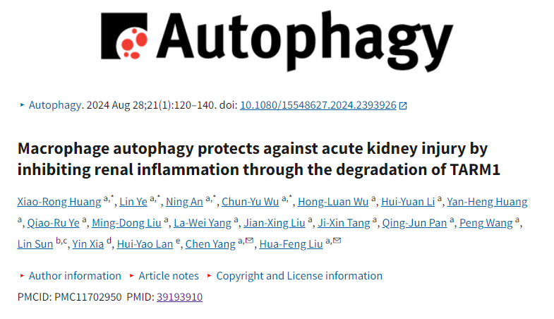

**质疑信息**

**2025年3月，Chlorus chiquitensis在 Pubpeer 论坛上发表评论：**

本文图S3 有一个重叠部分，不同细胞组之间有部分重复。请检查不同细胞组之间的绿框和红框。

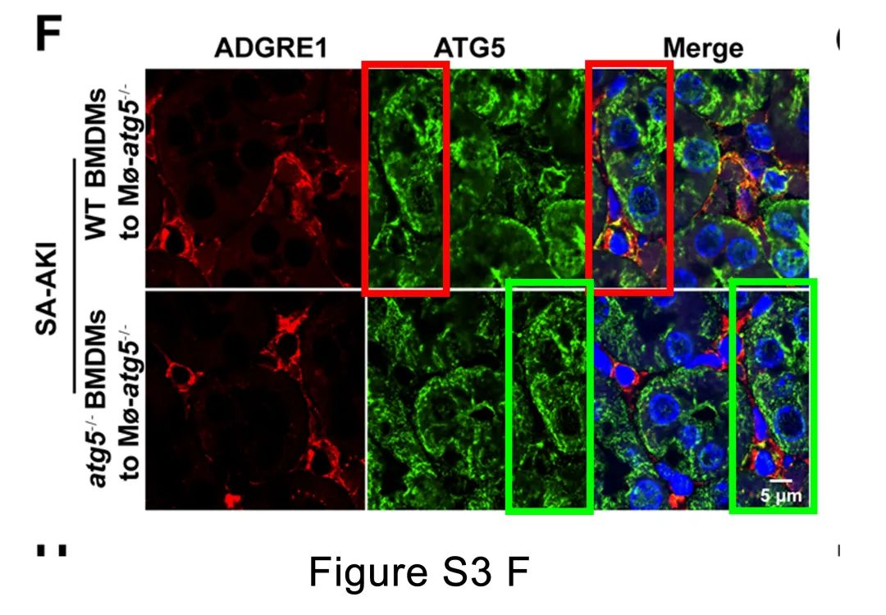

消息来源：

https://pubpeer.com/publications/EF3BF256247CECEE28412CAFECE56D#0

声明：

若认为本内容侵犯您或者单位的权益，请速与我们联系并详述侵权情况。我们将依法快速处理，移除涉嫌侵权内容。

联系QQ   1729349097

**往期推荐:**

[引爆全网的学术不端克星神器！一键本地检测，全网最低价，再也不用担心图片误用和第三方图片造假的神器来啦](https://mp.weixin.qq.com/s?__biz=MzkyNTc2OTI4Mw==&mid=2247484961&idx=1&sn=d8a51a591fb0c959e88bc92de949b52c&scene=21#wechat_redirect)

[委员建议：将学术不端行为与其他造假行为一样入“罪”](https://mp.weixin.qq.com/s?__biz=MzkyNTc2OTI4Mw==&mid=2247491231&idx=1&sn=bf06908b0e9e428754f6000aee228d8e&scene=21#wechat_redirect)

[上海交通大学医学院附属新华医院妇产科研究：同一只小鼠跨组使用引发热议](https://mp.weixin.qq.com/s?__biz=MzkyNTc2OTI4Mw==&mid=2247491873&idx=1&sn=5a5a332536e5e553616a469db0ceaa34&scene=21#wechat_redirect)

[南京中医药大学附属医院放射科主任团队研究被指问题重重，多图重叠成焦点](https://mp.weixin.qq.com/s?__biz=MzkyNTc2OTI4Mw==&mid=2247491708&idx=2&sn=5338a9fdda1f2807a34fe1be499c78cf&scene=21#wechat_redirect)

[厦门大学附属翔安医院，宁波市医疗中心李惠利医院合作研究被指多处图片重叠与克隆](https://mp.weixin.qq.com/s?__biz=MzkyNTc2OTI4Mw==&mid=2247491914&idx=1&sn=f2421b6bcf3f228868d51e69904ab890&scene=21#wechat_redirect)